פירוט העמודים באתר

עמוד התחברות - המשתמש יכול להזין פרטים ולהתחבר אם הוא כבר שייך למערכת או לחילופין לעבור לדף הרשמה לאתר.

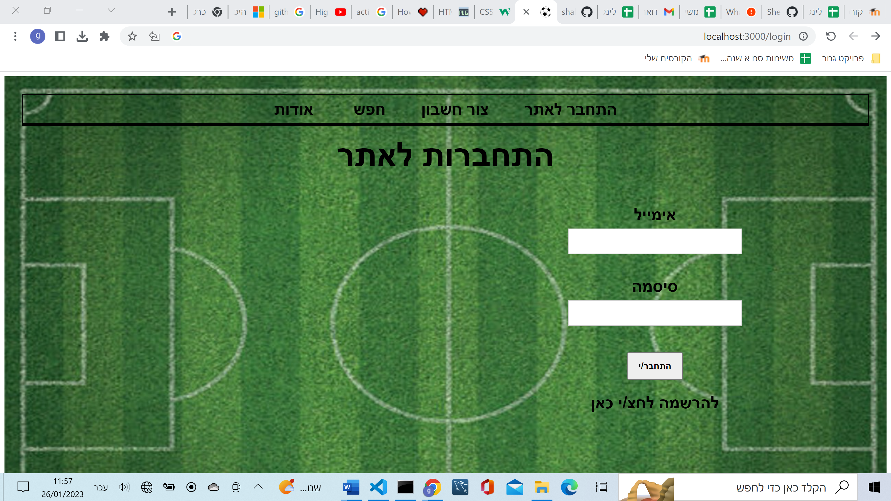

הרשמה לאתר - למשתמש קיימת אפשרות להירשם לאתר.

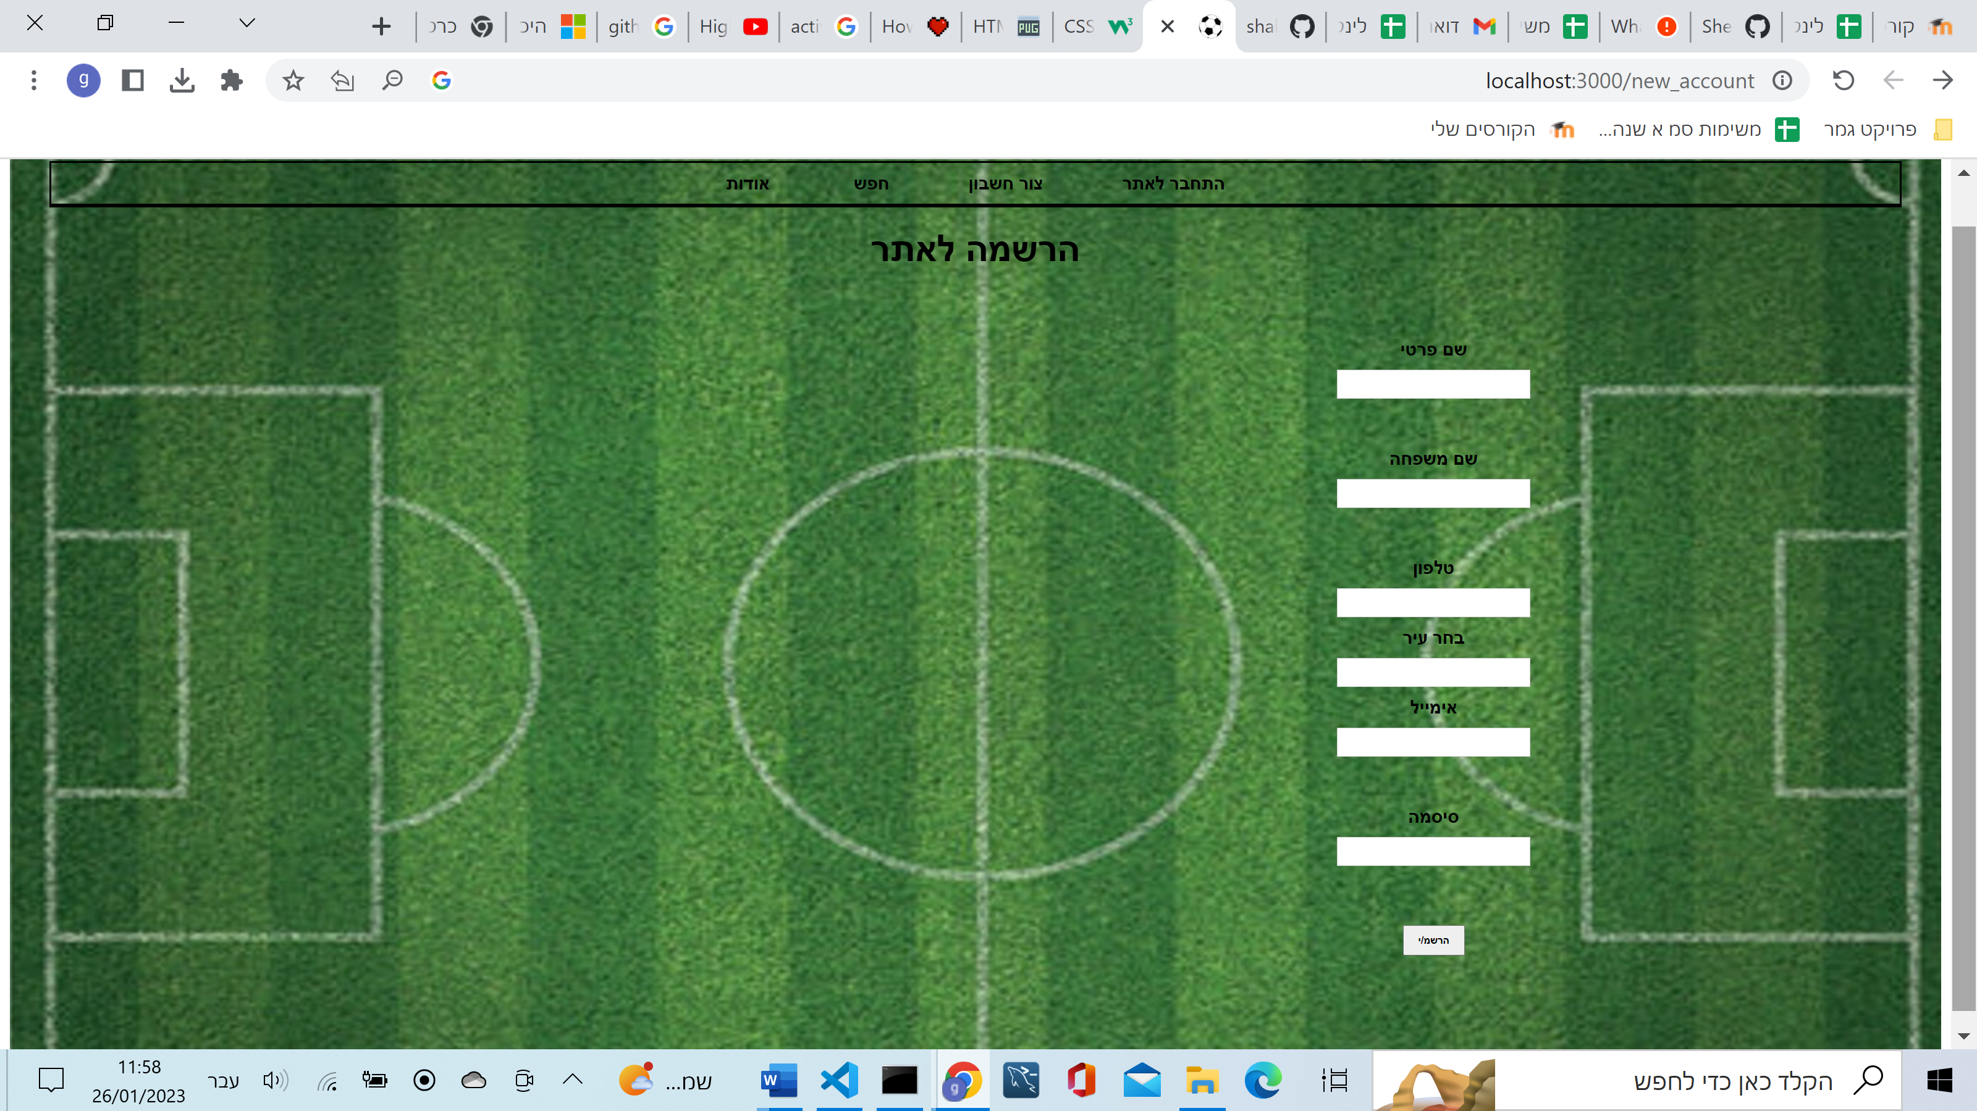

חיפוש - בעמוד זה המשתמש יוכל להזין את הפרמטרים שלו לחיפוש המגרש.

